## Drone id探测

AD9361的RX1通道和RX2通道实现同时对2.4GHz信号的接收或者同时对5.8GHz信号的接收，满足后期信号处理实现DBF。

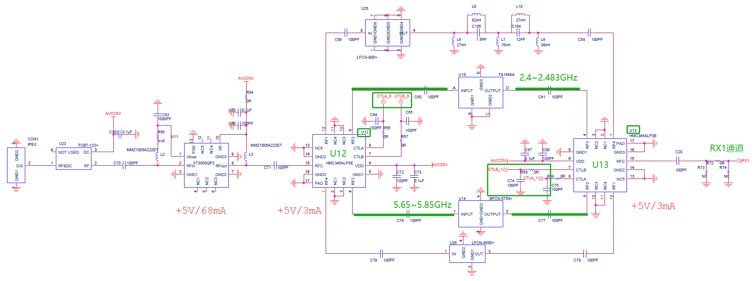

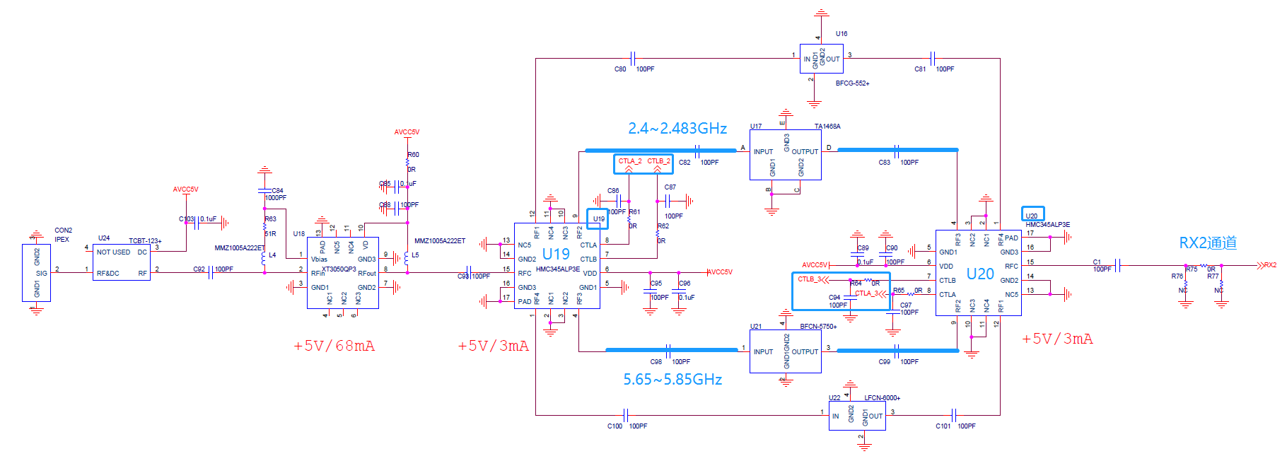

2.4GHz

RX1通道的开关U12由RFC切至RF2，CTLA_0为High，CTLB_0为Low；

RX1通道的开关U13由RFC切至RF3，CTLA_1为Low，CTLB_1为High；

RX2通道的开关U19由RFC切至RF2，CTLA_2为High，CTLB_2为Low；

RX2通道的开关U20由RFC切至RF3，CTLA_3为Low，CTLB_3为High；

5.8GHz

RX1通道的开关U12由RFC切至RF3，CTLA_0为Low，CTLB_0为High；

RX1通道的开关U13由RFC切至RF2，CTLA_1为High，CTLB_1为Low；

RX2通道的开关U19由RFC切至RF3，CTLA_2为Low，CTLB_2为High；

RX2通道的开关U20由RFC切至RF2，CTLA_3为High，CTLB_3为Low；

CTLA_0 EMIO 1

CTLA_1 EMIO 2

CTLA_2 EMIO 3

CTLA_3 EMIO 4

CTLB_0 EMIO 5

CTLB_1 EMIO 6

CTLB_2 EMIO 7

CTLB_3 EMIO 8

SWITCH_5V_EN EMIO 9 射频板供电信号

CTRL_OUT0 EMIO 10 9361控制输出信号 非必要信号

CTRL_OUT1 EMIO 11 9361控制输出信号 非必要信号

CTRL_IN0 EMIO 12 9361控制输入信号 非必要信号 没有9361也能控起来

CTRL_IN1 EMIO 13 9361控制输入信号 非必要信号 没有9361也能控起来

CTRL_IN2 EMIO 14 9361控制输入信号 非必要信号 没有9361也能控起来

SYS_LED3 EMIO 15 USB/WIFI/图传连接亮灯

SYS_LED2 EMIO 16 开机亮灯，检测到无人机闪烁

FAN_EN EMIO 17 风扇开关

BUZZER_EN EMIO 18 蜂鸣器开关

Vbrator_EN EMIO 19 振动器开关

TC_dgb_boot EMIO 20

RG450_BT_EN EMIO 21

RG450_WL_EN EMIO 22

TC_USB_SEL2 EMIO 23

TC_USB_SEL1 EMIO 24

开关HMC345ALP3E的控制真值表如下：

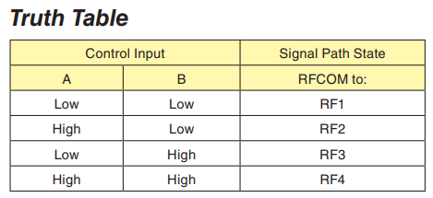

## 频谱探测

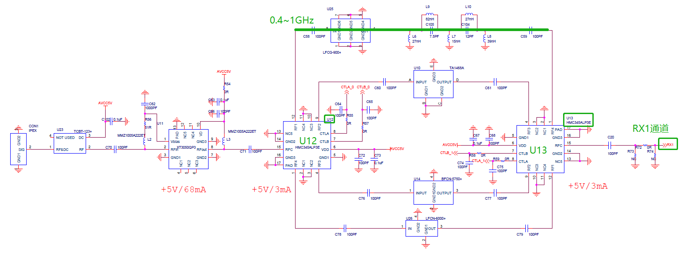

AD9361的RX1通道实现对0.4~1GHz信号的接收

0.4~1GHz：

RX1通道的开关U12由RFC切至RF1，CTLA_0为Low，CTLB_0为Low；

RX1通道的开关U13由RFC切至RF4，CTLA_1为High，CTLB_1为High；

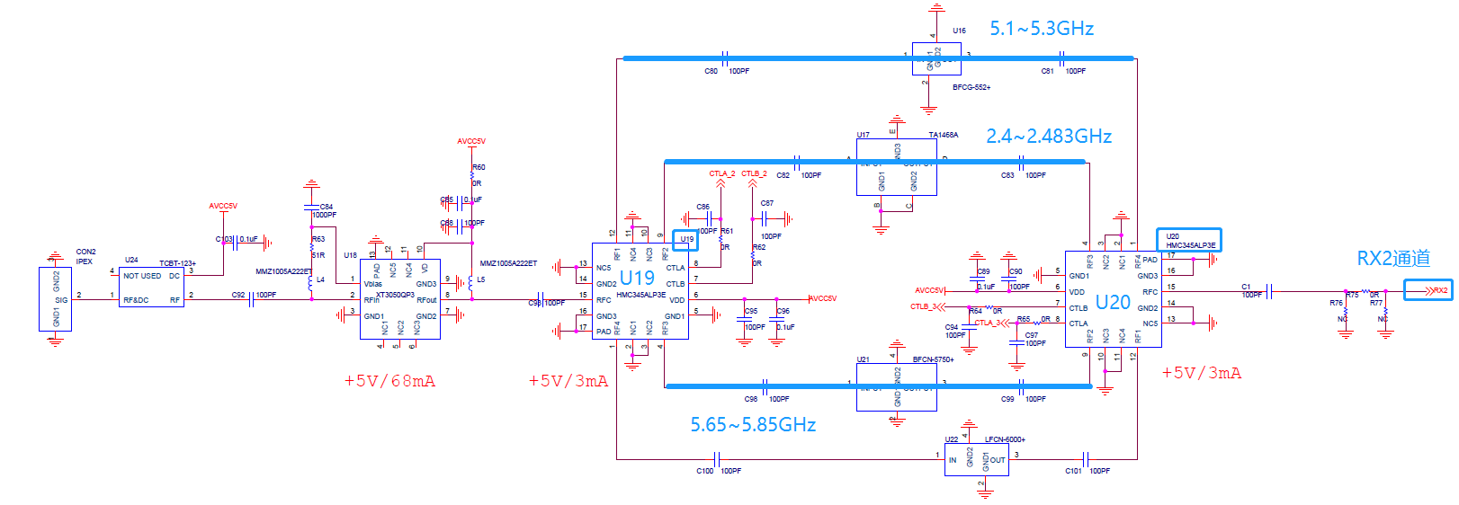

AD9361的RX2通道实现对5.1~5.3GHz，2.4~2.483GHz，5.65~5.85GHz信号的接收

5.1~5.3GHz：

RX2通道的开关U19由RFC切至RF1，CTLA_2为Low，CTLB_2为Low；

RX2通道的开关U20由RFC切至RF4，CTLA_3为High，CTLB_3为High；

2.4GHz：

RX2通道的开关U19由RFC切至RF2，CTLA_2为High，CTLB_2为Low；

RX2通道的开关U20由RFC切至RF3，CTLA_3为Low，CTLB_3为High；

5.8GHz：

RX2通道的开关U19由RFC切至RF3，CTLA_2为Low，CTLB_2为High；

RX2通道的开关U20由RFC切至RF2，CTLA_3为High，CTLB_3为Low；